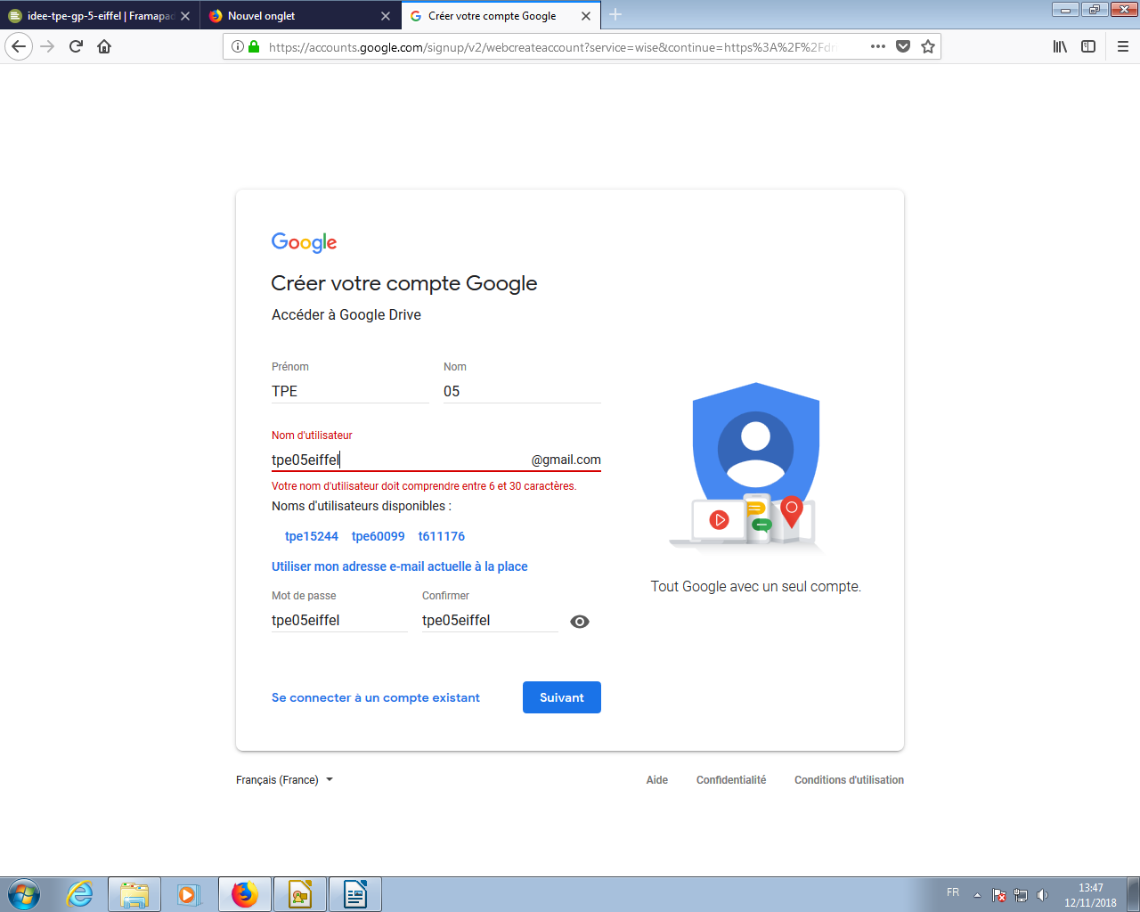
Mdp : TpE05EIFFel

